MOODLE
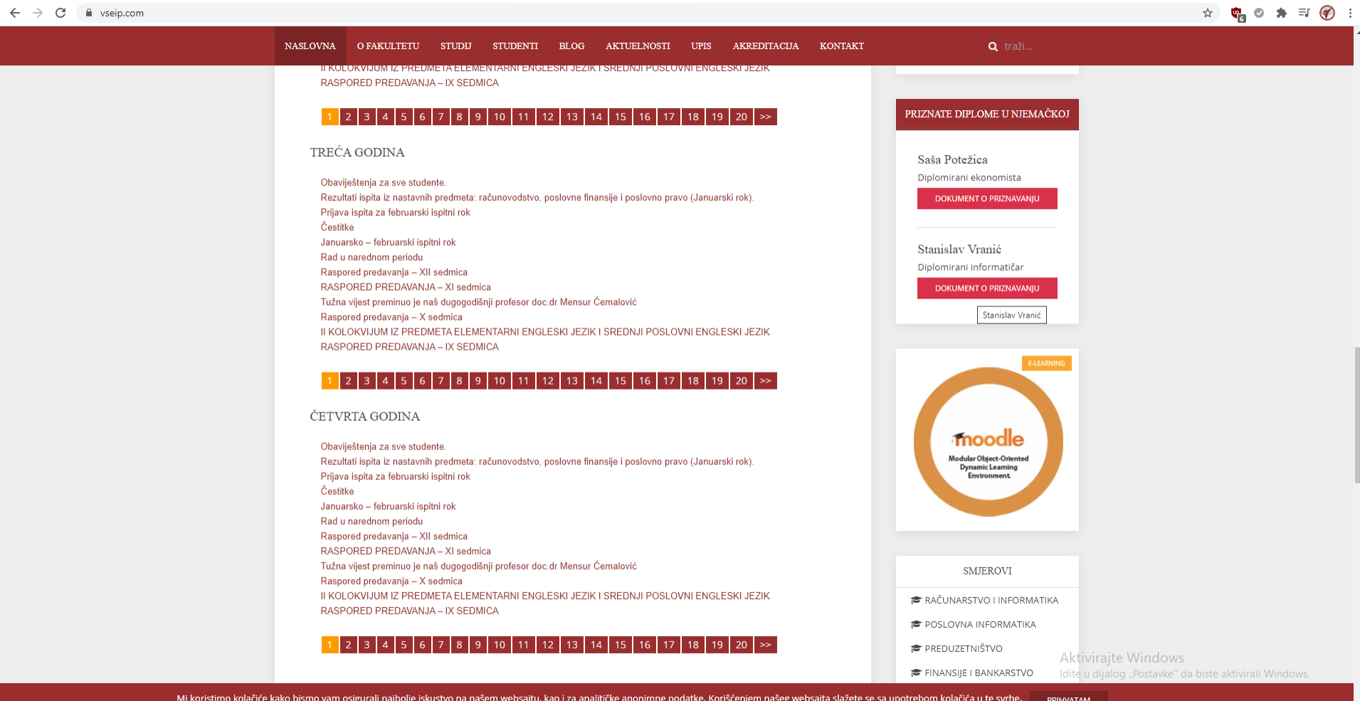
Pritiskom na sliku moodle omoućuje vam pristup moodle sistemu za e-learning (online learing), i kreiranju korisničkog računa za moodle.
Kreiranje korisničkog računa za moodle:
1. Kreirate korisnički račun klikom na CREAT NEW ACCOUNT;

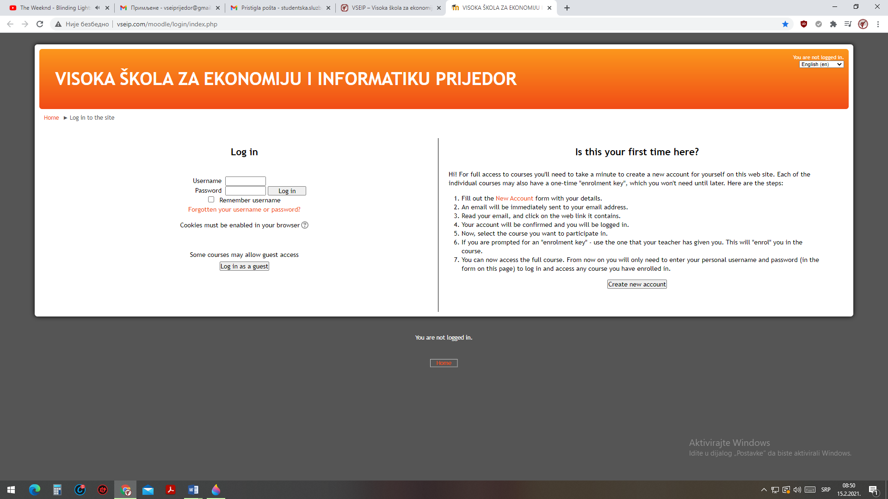

2. Registracija;
Ispunite sve tražene podatke za kreiranje moodle naloga.
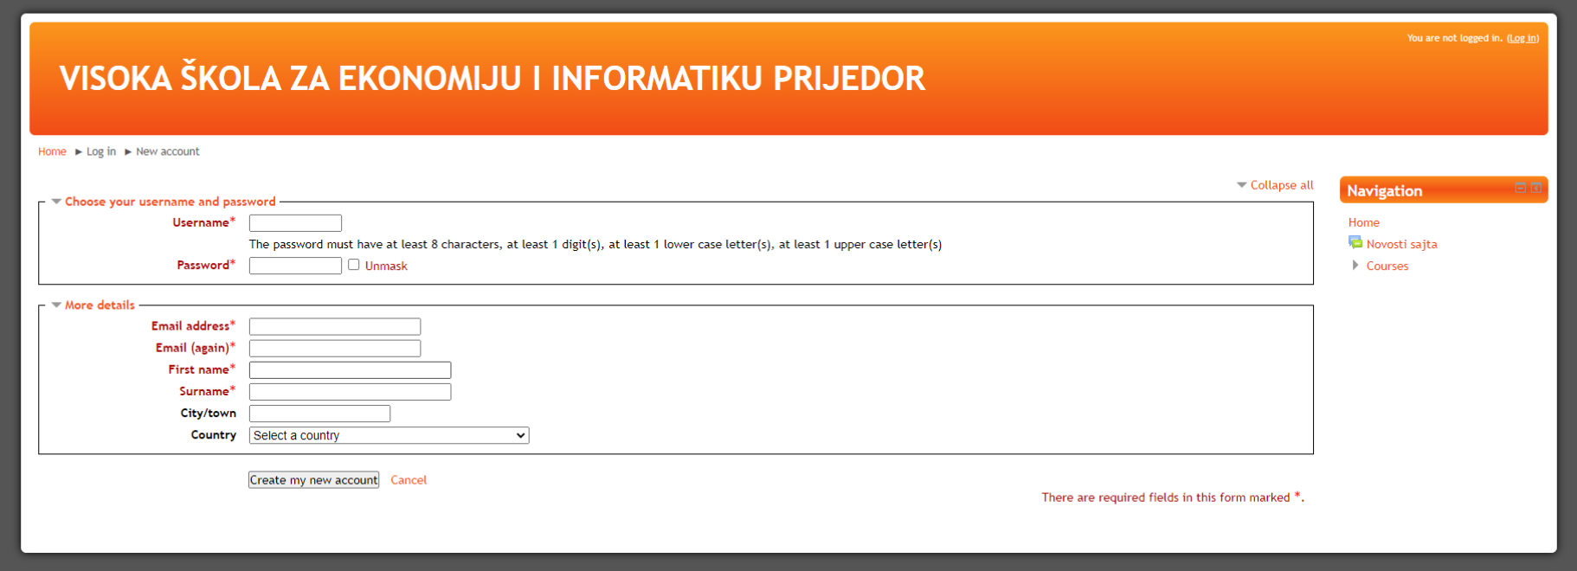

3. Nakon kreiranja moodle profila dobijate e-mail od System Administrator-a gde ste dužni da izvršite konfirmaciju vašeg naloga putem dole navedenog linka.

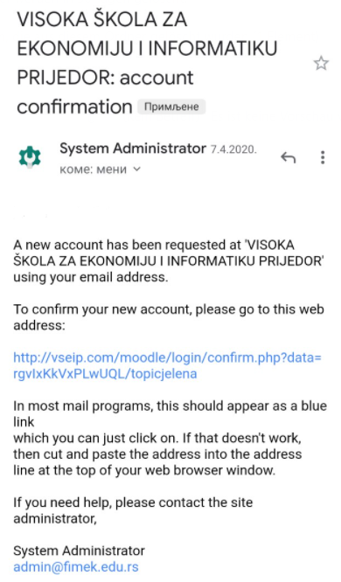

4. Nakon confirmacije vašeg naloga, da bi vas mogli prijaviti na kurseve i da im možete pristupiti potrebno je da nam dostavite vaše e-mail adresse i kurseve koje želite polagati, da bi mi vas mogli pronaći u sistemu i da vas prijavimo na kurseve;
Kurseve tražite putem opcije Moji kursevi gde možete pronaći vaše kurseve i pogledati literaturu i sve potrebne informacije za određeni kurs.

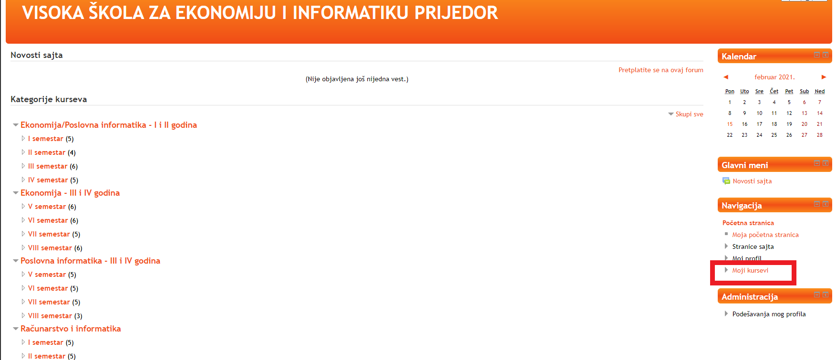

5. Nakon klika na Moji Kursevi pojavljuje vam se stranica preko koje možete da pirstupite kursu.
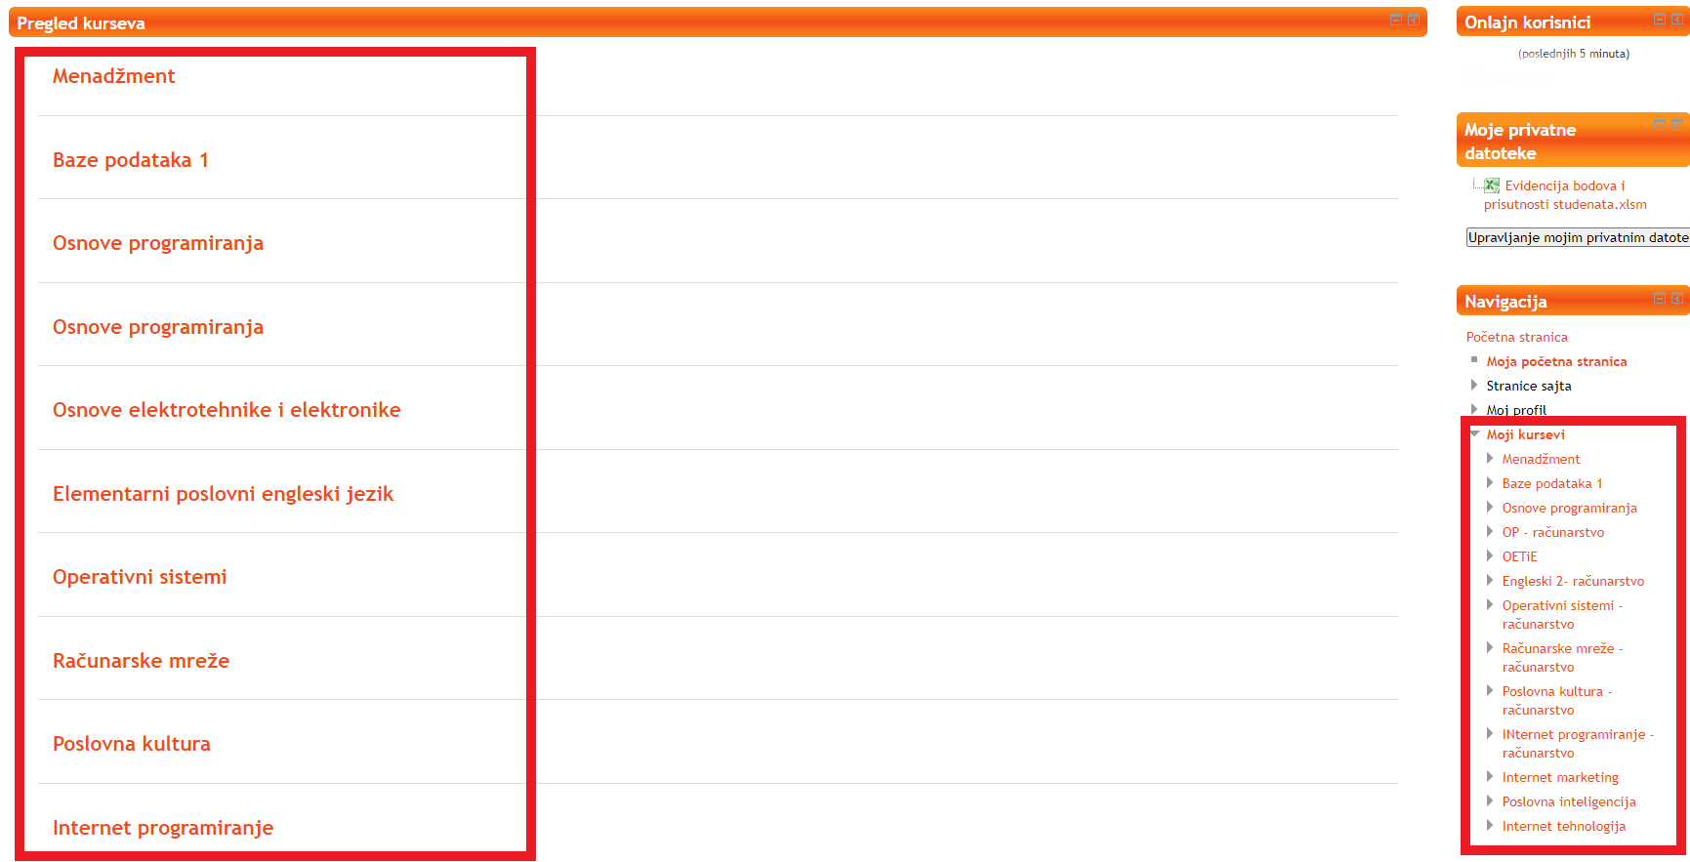
6. Klikom na odredjeni kurs otvara vam se stranica gdje stoje fajlovi sa literaturom prezentacijama i svim potrebnim informacija za taj kurs.

